 | COLÉGIO MARIA JOSÉ DA SILVA MELO |  |  |  | Quantitativo
 | 6º ANO | Professor: CRISTOVÃO | Data: /04/2021 |  | Qualitativo
 |  |  |  |  | Trabalhos
 | Nome: |  |  | Nº | TOTAL
II - VERIFICAÇÃO DA APRENDIZAGEM DE GEOGRAFIA - ABRIL

Questão 01 – Diversas são as emoções e sentimentos referentes aos lugares, essas emoções e sentimentos podem ser positivas ou negativas. A ______________________________ demonstra o amor, apreço, carinho por um determinado lugar, as boas lembranças, a vivência, fazem com que se crie vínculo afetivo e carinho com este local.
A palavra que completa o espaço é:

a) xenofobia
b) topofobia
c) topofolia
d) xerofolia

Questão 02 - Observe o mapa de divisão regional do Brasil e, em seguida, assinale a proposição correta:

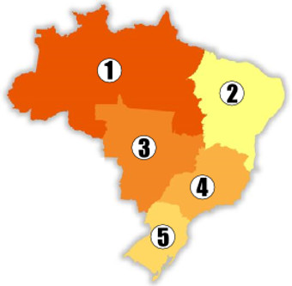
Divisão regional brasileira

a) 1 – Nordeste, 2 - Sudeste, 3 – Sul, 4 – Centro-Oeste e 5 – Norte
b) 1 – Sudeste, 2 – Sul, 3 – Norte, 4 – Nordeste e 5 Centro-Oeste
c) 1 – Norte, 2 – Nordeste, 3 – Centro-Oeste, 4 – Sudeste e 5 – Sul
d) 1 – Sul, 2 – Centro-Oeste, 3 – Sudeste, 4 – Norte e 5 – Nordeste
e) 1 – Centro-Oeste, 2 – Norte, 3 – Sul, 4 – Nordeste e 5 – Sudeste

Questão 03 – Durante a década de 1980, a imprensa e os meios diplomáticos passaram a utilizar as expressões “Norte e Sul” para referir respectivamente aos países.

a) tecnológicos e culturais
b) religiosos e guerrilheiros
c) exportadores e importadores
d) desenvolvidos e subdesenvolvidos
e) produtores e os não produtores

Questão 04 - Categoria amplamente utilizada no âmbito da política, esse conceito é comumente entendido como uma área delimitada por fronteiras e está relacionado com uma configuração de poder. É, portanto, uma área apropriada, uma porção do espaço geográfico onde uma relação hierárquica estabelece-se.

A que categoria geográfica refere-se a definição acima?

a) paisagem
b) lugar
c) espaço geográfico
d) região
e) território

Questão 05 - Em 1967, o geógrafo Pedro Pinchas Geiger elaborou uma divisão regional do Brasil, criando as regiões geoeconômicas. A principal particularidade dessa regionalização é o fato de ela não obedecer aos limites territoriais das unidades federativas do país. Assinale alternativa que apresenta Estado que se encontra em duas regiões geoeconômicas observando o mapa.
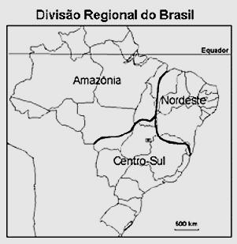
Mapa da divisão regional do Brasil
a) Piauí, Ceará e Rio Grande do Sul
b) Maranhão, Minas Gerais e Mato Grosso
c) Tocantins, São Paulo e Bahia
d) Goiás, Roraima e Pernambuco

Questão 06 - “Esta categoria pode ser definida como o espaço percebido, ou seja, uma determinada área ou ponto do espaço da forma como são entendidos pela razão humana. Seu conceito também se liga ao espaço afetivo, aquele local em que uma determinada pessoa possui certa familiaridade ou intimidade, como uma rua, uma praça ou a própria casa.”

A que categoria geográfica refere-se o fragmento acima?

a) região
b) território
c) paisagem cultural
d) lugar
e) espaço geográfico

Questão 07 – As figuras abaixo representam diferentes formas de regionalizar o espaço geográfico brasileiro.

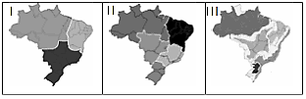
As figuras I, II e III correspondem, respectivamente,

a) à divisão oficial segundo o IBGE, à divisão oficial de planejamento e aos domínios morfoclimáticos.
b) à divisão oficial de planejamento, à divisão oficial segundo o IBGE e à regionalização
geoeconômica.
c) aos domínios morfoclimáticos, à divisão estadual e à divisão oficial segundo o IBGE.
d) à regionalização geoeconômica, à divisão oficial segundo o IBGE e aos domínios morfoclimáticos.

Questão 08 - A análise geográfica é feita a partir de várias lentes e conceitos. Assim, é preciso conhecer bem esses conceitos para que a leitura da sociedade e do espaço seja feita de forma adequada. Pensando por esse prisma, observe o conceito a seguir:

“É uma instituição formada por povo, território e governo. Representa, portanto, um conjunto de instituições públicas que administra um território, procurando atender os anseios e interesses de sua população.”

A que conceito refere-se a afirmação acima?

a) Território
b) Nação
c) Estado
d) Governo
e) País

Questão 09 - A Região do Brasil que possui a maior extensão territorial é:

a) Norte
b) Sul
c) Nordeste
d) Centro-Oeste

Questão 10 - “Significa uma união entre um mesmo povo com um sentimento de pertencimento e de ligação entre si, compartilhando, muitas vezes, um conjunto mais ou menos definido de culturas, práticas sociais, idiomas, entre outros.”

Esse fragmento explica um conceito importante da análise espacial. Que conceito é esse?

a) Estado
b) povo
c) território
d) nação
e) país

Questão 11 – Assinale alternativa que apresenta regionalização se propagou mundialmente especialmente após a Segunda Guerra Mundial e passou a expressar profundamente o contexto da Guerra Fria.

a) Primeiro, Segundo e Terceiro Mundo
b) Países do Norte e Países do Sul
c) Países do Leste e Países do Oeste
d) Países centrais e Países Desenvolvidos

Questão 12 – Quais critérios podem ser utilizados para regionalizar um espaço?

GABARITO

1 | 2 | 3 | 4 | 5 | 6 | 7 | 8 | 9 | 10 | 11

Boa Prova! 30 ANOS

